Włoskie dolce vita!
Rozsmakuj się w zupełnie nowych propozycjach Spritz

Kolorowy, musujący, orzeźwiający - tak w kilku słowach można przedstawić Spritz, niezbędny element włoskiego dolce vita! Najsłynniejszy aperitif słonecznej Italii, od lat znajduje się na szczycie światowej listy najczęściej wybieranych koktajli. Gourmet Foods, polski dystrybutor marki Fabbri, zainspirowany najnowszymi trendami w miksologii przygotował sześć autorskich receptur na najpopularniejszy alkoholowy napój tego sezonu. Smakuj życie w prawdziwie włoskim stylu!
Spritz - kropla historii
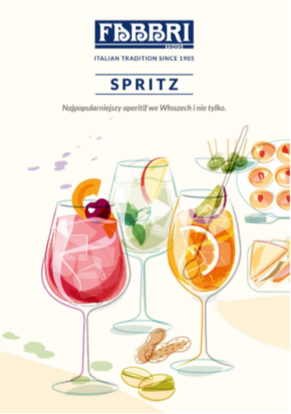
Włosi słyną ze swojej bogatej kultury towarzyskiej i kulinarnej. Podstawą jest długie celebrowanie posiłku wraz z rodziną i przyjaciółmi w lokalach tętniących życiem do późnych godzin nocnych. Aperitif to nieodłączny element codziennej włoskiej rutyny, ale także pretekst do spotkania i niespiesznego cieszenia się chwilą. Dolce vita stało się inspiracją dla turystów zachwyconych śródziemnomorskim krajem, którzy często pragną przenieść choć namiastkę włoskiego stylu życia do lokalnej codzienności. Właśnie dlatego, Spritz od lat bije rekordy popularności na całym świecie, będąc idealnym sposobem na odtworzenie radosnej atmosfery ogródków słonecznej Italii. Teraz każdy może poczuć się jak we Włoszech, próbując nowych koktajli na bazie syropów Fabbri - włoskiej marki, której produkty idealnie oddają śródziemnomorski smak naturalnych i aromatycznych owoców.

Jaka była historia powstania symbolu włoskiej kultury kulinarnej, a tym samym jednego z najpopularniejszych koktajli świata?
Spritz narodził się pod koniec XVIII w na terenach północno-wschodnich Włoch, które wówczas znajdowały się pod panowaniem austriackim. Nieprzyzwyczajeni do mocnego smaku lokalnego wina Austriacy, aby złagodzić intensywny trunek rozcieńczyli go wodą gazowaną. Lżejszy i bardziej orzeźwiający napój szybko zdobył uznanie również wśród lokalnej społeczności. Koktajl, który zawdzięcza nazwę niemieckiemu słowu “spritzen” - “spryskać”, z czasem zyskał popularność na całym świecie. Współczesną i najbardziej znaną wersją napoju jest Aperol Spritz, który stał się alternatywą dla pierwotnej weneckiej mieszkanki wina i wody sodowej.

Wariacje smaków
Popularność koktajlu inspiruje barmanów do tworzenia alternatywnych wersji napoju, sprawiając, że Spritz od lat pozostaje w czołówce najchętniej zamawianych drinków na całym świecie.
Baza koktajlu, czyli alkohol niskoprocentowy i woda sodowa to idealna podstawa do eksperymentowania z nowymi smakami i teksturami napoju. Jest to jeden z nielicznych drinków, który zachowuje swój oryginalny styl i charakter, pomimo zmian w klasycznej wersji przepisu - komentuje Michał Oszczyk, ekspert w dziedzinie miksologii.
Włoski koktajl na przestrzeni lat doczekał się wielu interpretacji, które łączą tradycję z nowoczesnym spojrzeniem na kulturę barmańską. Włoskie syropy Fabbri, które zostały wykorzystane do stworzenia innowacyjnych wersji napoju, gwarantują idealnie zbilansowany smak, dzięki wysokiej koncentracji owoców i bogatych naturalnych aromatów. Za opracowaniem przepisów stoją eksperci marki – Brand Ambasador Vittorio Agosti i Michał Oszczyk, którzy łącząc swoją wiedzę i doświadczenie z włoską kulturą, przygotowali sześć nowych propozycji koktajli.
Praca nad alternatywnymi wersjami popularnych koktajli jest bardzo kreatywnym, choć niezwykle wymagającym procesem. W tworzeniu nowych połączeń smakowych najważniejsze jest to, w jaki sposób efekt końcowy będzie oddziaływał na zmysły. Wygląd napoju to pierwszy czynnik decydujący o tym, jak drink zostanie odebrany. Zapach z kolei wiąże się z emocjami, pobudza wspomnienia, wprawia w dobry bądź zły nastrój - aromat jest więc kluczowym elementem kompozycji, który bezpośrednio wpływa na sukces napoju. W zależności od przeznaczenia koktajlu, należy dobrać odpowiednie proporcje smaku słodkiego, kwaśnego i gorzkiego. Kompozycje bardziej słodkie, o gęstszej i cięższej strukturze mają funkcję deserową - są serwowane po posiłku, najpopularniejsze w porze jesienno-zimowej. Z kolei drinki wytrawne, takie jak Spritz, są bardziej uniwersalne - świetnie sprawdzą się jako aperitif pobudzający apetyt, a ze względu na lekką, orzeźwiającą formułę najchętniej sięgamy po nie wiosną i latem - dodaje Michał Oszczyk.

Poznaj włoskie dolce vita!
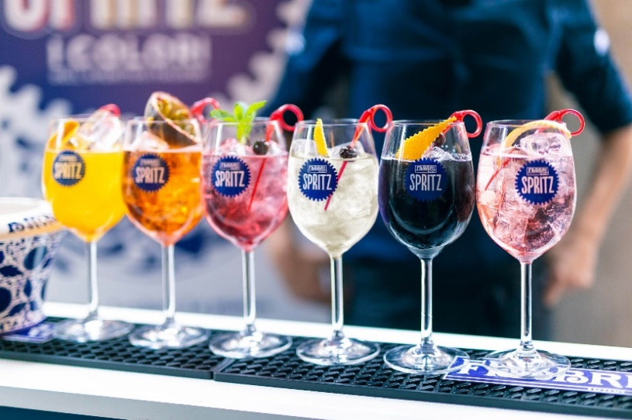
Rosa Spritz - koktajl na bazie Prosecco o przyjemnym różanym smaku i aromacie, przełamanym delikatną goryczką
Amarena Spritz - słodko-gorzki wiśniowy koktajl z dodatkiem Campari i wisienki Amarena Fabbri
Skiwasser Spritz - o malinowym aromacie i lekko kwaskowym smaku
Tropical Spritz - odświeżający, z nutą egzotycznej marakui i Aperolu
Hugo Spritz - wyjątkowo lekki, z dodatkiem kwiatu czarnego bzu
Dark Spritz - zaskakująca klasyka w czarnym wydaniu

Nowe warianty klasycznych napojów mogą okazać się nie tylko chwilą odprężenia po intensywnym dniu, czy pretekstem do spotkania, ale również fantastycznym sposobem na odtworzenie atmosfery włoskich ogródków restauracyjnych. Lekki, musujący i delikatnie alkoholowy koktajl idealnie sprawdzi się jako orzeźwienie niemal o każdej porze dnia! Który z nich zostanie Twoim faworytem? Odszukaj lokal, biorący udział w wakacyjnej akcji i odkryj włoskie dolce vita!

Kontakt dla mediów:
Katarzyna Przybyłowicz
PR Manager
k.przybylowicz@alboalbo.com
tel: 668 887 660

